Agosto 2024

Autores Grupo de Desarrollo:

* Nicolas Ocampo
* Luis Uribe
* Gabriel Jaime Gallego C

Documento para especificar inventario de desarrollos a efectuar o modificar para la tarea colaborativa del Grupo Legendarios Cobol del Sistema de Notas

Se tienen los siguientes definiciones especificadas en diferentes documentos:

1. Documentos de estándares 🡺 EstandaresV09Ago

Se sugiere cambios en los nombres de programas, mapas y rutinas.

* 1. Los programas que muestran menú sean así: PSNMENU#
  2. Los mapas que muestren menú sean así: MSNMEN#
  3. Las rutinas quedaron en el documento con la siguiente nomenclatura RTSNOTXX, donde XX es US para la tabla de usuarios, PR para la tabla de permisos, PF para la tabla de perfiles, NF para la tabla de notasfin y CR para la tabla de cursos. Se acuerda en reunión RTSNXXXX y cuatro letras para la tabla esto en la reunión para ser cambiado, habría que cambiar los nombres de las rutinas en este documento así:
     1. RTSNUSUA para el encapsulador de la tabla USUARIOS
     2. RTSNPERM para el encapsulador de la tabla PERMISOS
     3. RTSNPERF para el encapsulador de la tabla PERFILES
     4. RTSNCURS para el encapsulador de la tabla CURSOS
     5. RTSNNOFI para el encapsulador de la tabla NOTFIN de notas finales

Aunque se tiene un documento de estándares elaborado, este se ira ajustando a medida que avancemos con toda la actividad

1. Documento de diseño de pantallas del Sistema 🡺 DISEÑO_DE_PANTALLAS_SISTEMA_REGISTRO_DE_NOTAS-CON_ESTANDARES-VERSION_FINAL
2. Documento de BD 🡺 Diseño_Base_Datos_Sistema_Control_de_Notas-Agosto_9_de_2024
3. El programa PCICS03 y mapa MCICS03 fuentes de Gabriel Gallego pueden ser tomados o no, para las siguientes funcionalidades, obviamente haciendo la depuración del código respectiva. También puede hacerse desde cero, dado que no son muchos los cambios:
   1. Identificación de usuario y contraseña, ciclo 0 y 1.
   2. Validación de Permisos y Perfiles que se tratan en el Perform 250-Validación_Usuario.
   3. Funcionalidad del CRUD de estudiantes que tiene implementado el tema de permiso / perfiles

Se podría considera el CRUD que elaboró en tarea anterior, Saul Martínez que ya tiene los programas encapsuladores, pero habría que implementarle la funcionalidad de permisos / perfiles.

1. Para el tema de las rutinas encapsuladores, se hará a partir de un modelo tipo aprobado, para que todos lo sigan de la misma forma. En reunión, se postulan María Eugenia Arenas, Nicolas Ocampo y Saul Martínez para que se junten y definan modelo e información que se entrega a los encapsuladores y la que retorna.
2. El esquema general del Sistema, sería como se muestra en la siguiente página con los nombres de los programas, rutinas y mapas involucrados.

**ESQUEMA GENERAL DEL SISTEMA DE NOTAS (PROGRAMAS – MAPAS – RUTINAS)**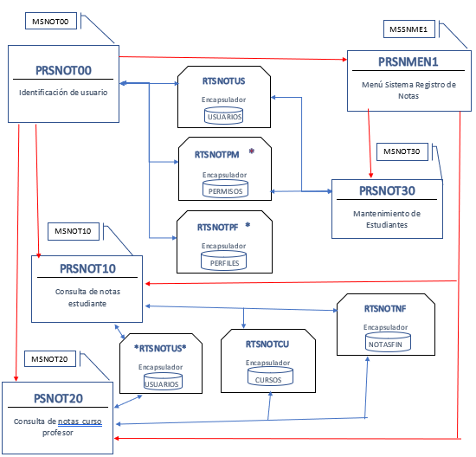

**INVENTARIO DE DESARROLLOS**

**1 – IDENTIFICACION DE USUARIO Y CONTRASEÑA.**

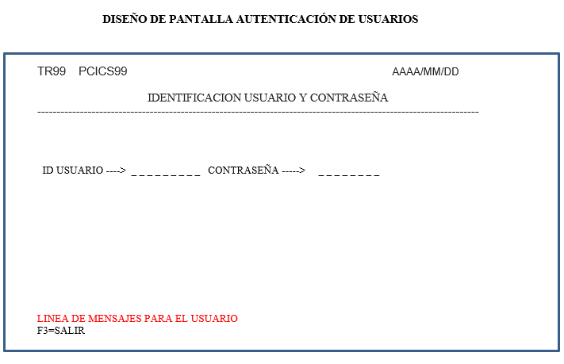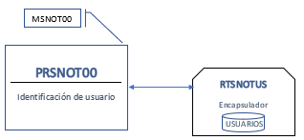

| **Cons. Dllo** | **Nombre actividad** | **Programas y mapas relacionados** | **Asignado a** | **Tiempo estimado** |
| --- | --- | --- | --- | --- |
| **Inventario de desarrollos** | | | | |
| 1.  Fase 1 o Sprint1 | Identificación de Usuarios  Pantalla inicial del Sistema de Notas  Se captura la identificación de usuario y la contraseña que debe mostrarse oculta en la pantalla.  Se hace llamado al encapsulador a la tabla de USUARIOS, con siguientes parámetros:   * Tipo es 1 que indica que es un select de consulta. * Identificador del usuario.   Y debe retornar:   * Registro existe: 0 si existe o 1 si no existe * Mensaje de error o éxito * Contraseña del usuario * Nombre del usuario,. * Apellido del usuario, * Con los datos de retorno se valida si la contraseña es válida y se dan mensajes de éxito o fracaso.   Si hay éxito de usuario y contraseña, para esta primera versión se hace llamado al siguiente programa asi:   * Si es Estudiante, llama programa PSINOT10 para que otro desarrollador muestre las notas del estudiante * Si es Profesor, llama a programa PSINOT20 para que otro desarrollador muestre las notas de un curso de un profesor * En otro caso, llama programa PRSNMEN1 para que otro desarrollador muestre MENU SISTEMA DE REGITRO DE NOTAS | MSINOT0  PRSINOT00  RTSINOTUS |  |  |
|  |  |  |  |  |

**2 – ELABORAR PROGRAMA ENCAPSULADOR TABLA PERMISOS Y VINCULARLO PROGRAMA VALIDACION DE USUARIO.**

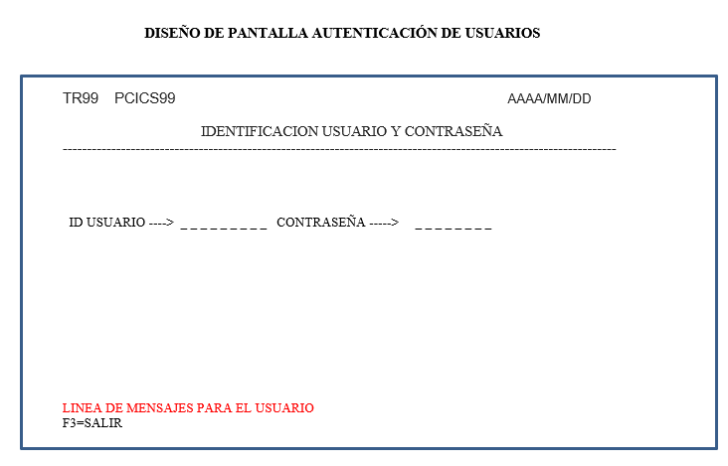 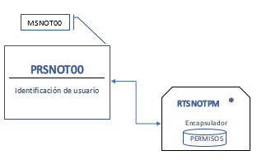

|  |  |  |  |  |
| --- | --- | --- | --- | --- |
| **No se detalla todavía, porque será para una segunda Fase** | | | | |
| **Cons. Dllo** | **Nombre actividad** | **Programas y mapas relacionados** | **Asignado a** | **Tiempo estimado** |
| 2.  Fase 2 o Sprint 2 | Elaborar programa encapsulador en la tabla PERMISOS para identificar si el usuario está habilitado en el Sistema de Notas con la TR03.  La rutina se llamará RSINOT02  Se hace llamado al encapsulador a la tabla de PERMISOS, con siguientes parámetros:   * Tipo es 1 que indica que es un select de consulta. * Identificador del usuario.   Lo anterior, se hace después de que el usuario y contraseña sean válidos en el programa PRSNOT00. |  |  |  |
| **Cons. Dllo** | * **Nombre actividad** | **Programas y mapas relacionados** | **Asignado a** | **Tiempo estimado** |
|  | Elaborar programa encapsulador en la tabla PERMISOS para identificar si el usuario está habilitado en el Sistema de Notas con la TR03.  La rutina se llamará RSINOT02  Se hace llamado al encapsulador a la tabla de PERMISOS, con siguientes parámetros:   * Tipo es 1 que indica que es un select de consulta. * Identificador del usuario.   Lo anterior, se hace después de que el usuario y contraseña sean válidos en el programa PRSNOT00. |  |  |  |

**3 – ELABORAR PROGRAMA ENCAPSULADOR TABLA PERFILES Y VINCULARLO PROGRAMA VALIDACION DE USUARIO.**

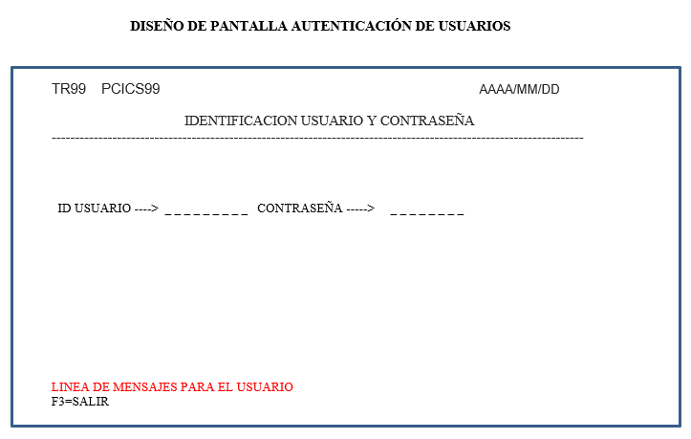 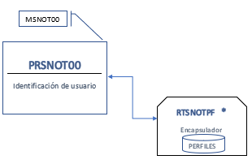

|  |  |  |  |  |
| --- | --- | --- | --- | --- |
| **No se detalla todavía, porque será para una segunda Fase** | | | | |
| **Cons. Dllo** | **Nombre actividad** | **Programas y mapas relacionados** | **Asignado a** | **Tiempo estimado** |
| 3.  Fase 2 o Sprint 2 | Elaborar programa encapsulador en la tabla PERFILES que se llamara RSINOT03 para identificar si el usuario está habilitado en el Sistema de Notas con la TR03.  Se hace llamado al encapsulador a la tabla de PERFILES, con siguientes parámetros:   * Tipo es 1 que indica que es un select de consulta. * Identificador del perfil.   Lo anterior, se hace en el programa PRSNOT00 después de que el usuario y contraseña sean válidos y que tenga un permiso ese usuario en la TR03.  El encapsulador debe retornar:   * Registro existe: 0 si existe para o 1 si no existe * Mensaje de error o éxito * Identificador del perfil * Id si o no de consulta * Id si o no de modificación * Id si o no de borrado * Id si o no de inserción   Con los datos de retorno se sigue el proceso en el programa PSINOT00 así:   * Si tiene habilitado un perfil, se deja comentariada instrucción para invocar programas siguientes de esta forma:   + Si es ESTUDIANTE, solo puede tener perfil de CONSULTA y se invoca programa PRSNOT10 (consulta de notas por estudiante), la cual se deja comentariada para sea desarrollado por otro integrante del grupo. Si el ESTUDIANTE tiene permiso diferente a CONSULTA es un error que paso por alto el funcionario de seguridad. | MSINOT0  PRSNOT00  PEPERMI |  |  |

| **Cons. Dllo** | **Nombre actividad** | **Programas y mapas relacionados** | **Asignado a** | **Tiempo estimado** |
| --- | --- | --- | --- | --- |
|  | * + Si es PROFESOR, solo puede tener perfil de CONSULTA y se invoca programa PRSNOT20 (consulta de notas de un curso, la cual se deja comentariada para ser desarrollado por otro integrante del grupo. Si el PROFESOR tiene permiso diferente a CONSULTA es un error que paso por alto el funcionario de seguridad.   + Si es un usuario administrativo (no es ni ESTUDIANTE, ni PROFESOR), se invoca programa menú PRMENU04, la cual se deja comentariada para ser desarrollado por otro integrante del grupo.      * Si el mensaje es de no éxito, o sea no tiene perfil, es un error del funcionario de Seguridad que no le creo perfil en la tabla de PERFILES, existiendo el identificador en la tabla de PERMISOS. |  |  |  |

**4– ELABORAR PROGRAMA ENCAPSULADOR TABLA NOTASFIN (NOTAS DE UN ALUMO) Y VINCULARLO A LOS PROGRAMAS QUE LO REQUIERAN.**

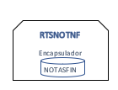

| **Cons. Dllo** | **Nombre actividad** | **Programas y mapas relacionados** | **Asignado a** | **Tiempo estimado** |
| --- | --- | --- | --- | --- |
| 4  Fase 1  o Sprint 1 | Elaborar programa rutina del encapsulador de la tabla NOTASFIN, que se llamará RSINOT04 que será llamado por:   * Programa que muestra la consulta de notas de un Estudiante * Programa que muestra la consulta de notas de un curso de un profesor   Parámetros de entrada  Parámetros de salida  Si el Estudiante no tiene notas, se debe mostrar mensaje.  Como el Estudiante puede tener varias notas en diferentes Cursos, el programa que lo llama PRSNOT10 debe ir controlando las notas ya leidas. | RTSNOTNF |  |  |

**5– ELABORAR PROGRAMA ENCAPSULADOR TABLA CURSO Y VINCULARLO A LOS PROGRAMAS QUE LO INVOCAN**

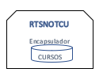

|  |  |  |  |  |
| --- | --- | --- | --- | --- |
| Cons. Dllo | Nombre actividad | Programas y mapas relacionados | Asignado a | Tiempo estimado |
| 5  Fase 1  o Sprint 1 | Elaborar programa rutina del encapsulador de la tabla CURSOS, que se llamara RSINOT05 que será invocado por:   * Programa que muestra la consulta de notas de un Estudiante * Programa que muestra la consulta de notas de un curso de un profesor   Parámetros de entrada  Parámetros de salida  Todos los Cursos deben existir, pero si no existe debe notificarse para que sea creado. |  |  |  |

**6– ELABORAR PROGRAMA CONSULTA DE NOTAS POR ESTUDIANTE**

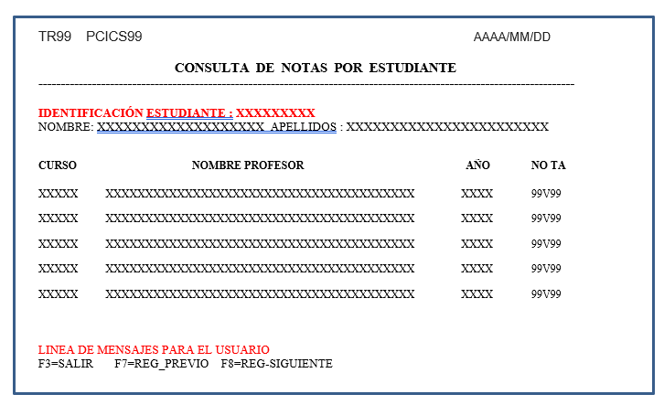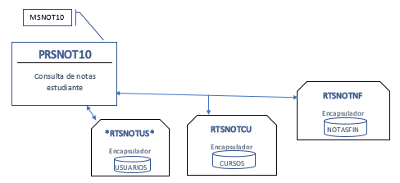

Nota importante: Esta pantalla debe tener el nombre del curso y quitar el nombre del profesor

| **Cons. Dllo** | **Nombre actividad** | **Programas y mapas relacionados** | **Asignado a** | **Tiempo estimado** |
| --- | --- | --- | --- | --- |
| 6  Fase 1  o Sprint 1 | Elaborar programa PSINOT10 que permite la consulta de notas de un estudiante.  La invocación al programa PSINOT02 puede venir de dos partes:   * Del programa PSINOT00 porque el que se identificó en el sistema es un ESTUDIANTE valido. * Del programa menú de un usuario administrativo, o sea que desde el programa PSNMENU1 se indica que viene la solicitud de usuario administrativo, entonces debe capturarse la identificación del estudiante. | MSNOT10  PRSNOT10  RTSNOTUS  RTSNOTCU  RESNOTNF |  |  |
|  | Debe utilizar la rutina encapsuladora de NOTASFIN que se llama RSINOT4 para ver si e alumno tiene notas y si las tiene las despliega, utilizando también la rutina encapsuladora RSINOT5 de la tabla de CURSOS para identificar el nombre del curso (ojo, debe ser nombre del curso y no la del profesor).  Si no tiene notas asociadas, mostrar mensaje.  Datos de Entrada:   * Origen de la llamada   + **E** indica que el usuario es un Estudiante que viene del programa PRSINOT00 y no se debe capturar la identificación del estudiante porque viene en los parámetros   + **U** indica que el usuario es del área administrativa que puede reiterar la consulta por varios estudiantes. Entonces debe capturarse la identificación del s Estudiante * Nombre del estudiante si el usuario es de este tipo E. De otra forma el campo viene en blanco.   Se usan los siguientes programas encapsuladores:   * RTSNOTUS para averiguar el nombre del estudiante, en caso que quien consulta es un usuario administrador * RTSNOTCU para averiguar los nombres de los cursos * RESNOTNF para averiguar todas las notas que tiene el estudiante. |  |  |  |

**7– ELABORAR PROGRAMA CONSULTA DE ESTUDIANTES POR PROFESOR**

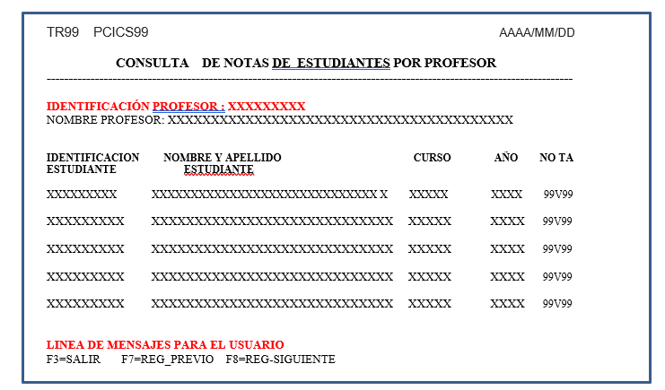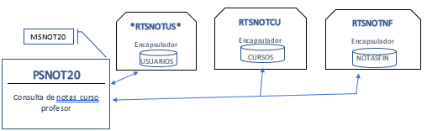

Nota importante: Verificar con grupo funcional si son todas las notas de un curso de un profesor, para claridad del titulo de la pantalla.

| **Cons. Dllo** | **Nombre actividad** | **Programas y mapas relacionados** | **Asignado a** | **Tiempo estimado** |
| --- | --- | --- | --- | --- |
| 7  Fase 1 o Sprint 1 | Elaborar programa PSINOT20 que permite la consulta de notas de un curso de un profesor  La invocación al programa PSINOT20 puede venir de dos partes:   * Del programa PSINOT00 porque el que se identificó en el sistema es un PROFESOR valido. * Del programa menú de un usuario administrativo, o sea que desde el programa PSNMENU1 se indica que viene la solicitud de usuario administrativo, entonces debe capturarse la identificación del profesor.     Si el profesor no tiene notas para ningún curso, debe colocarse mensaje. |  |  |  |
|  | Datos de Entrada:   * Origen de la llamada   + **P** indica que el usuario es un Profesor que viene del programa PRSINOT00 y no se debe capturar la identificación del profesor porque viene en los parámetros   + **U** indica que el usuario es del área administrativa que puede reiterar la consulta por distintos profesores. Entonces debe capturarse la identificación del profesor * Nombre del profesor si el usuario es de este tipo P. De otra forma el campo viene en blanco.   Se usan los siguientes programas encapsuladores:   * RTSNOTUS para averiguar el nombre del profesor, en caso que quien consulta es un usuario administrador * RTSNOTCU para averiguar los nombres de los cursos * RESNOTNF para averiguar todas las notas que tienen los cursos dictados por un profesor. |  |  |  |

**8– ELABORAR PROGRAMA MENU SISTEMA DE REGISTRO DE NOTAS**

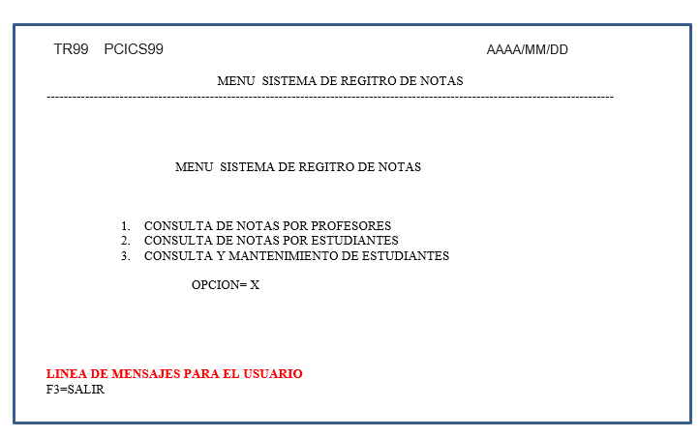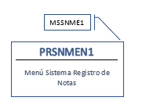

|  |  |  |  |  |
| --- | --- | --- | --- | --- |
| **Cons. Dllo** | **Nombre actividad** | **Programas y mapas relacionados** | **Asignado a** | **Tiempo estimado** |
| 8  Fase 1 o Sprint1 | Programa a incluir con un Menú que muestra la tabla de mantenimiento de los Estudiantes  De validan las opciones para que sean validas o PF3 para salir del sistema  Con opción válida el programa PRSNMEN1 va a los siguientes programas:   * PRSNOT10 para consultar notas de un estudiante. Ver en definición de este programa cuales son los parámetros que entrega. * PRSNOT20 para consultar las notas de un profesor en un curso. Ver en definición de este programa los parámetros de entrada * PRSNOT30 de CRUD de estudiantes. Esta es una opción de usuario administrador y puede que inicialmente tenga todos los permisos de inserción, modificación o borrado mientras se implementan los permisos / perfiles. | MSSNME1  PRSNMEN1 |  |  |

**9– ELABORAR PROGRAMA CONSULTA Y MANTENIMIENTO DE ESTUDIANTES**

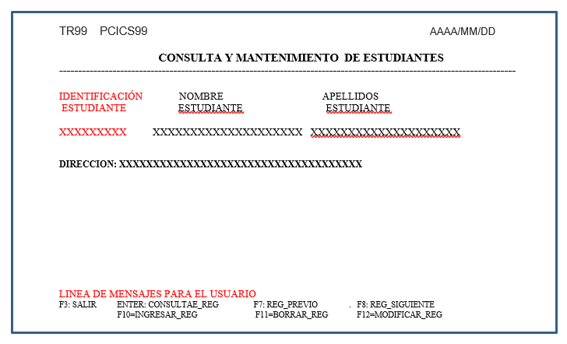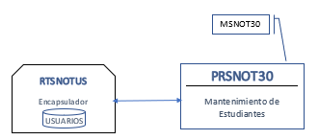

|  |  |  |  |  |
| --- | --- | --- | --- | --- |
| **Cons. Dllo** | **Nombre actividad** | **Programas y mapas relacionados** | **Asignado a** | **Tiempo estimado** |
| 9  Fase 1 o Sprint 1 | Programas con cada opción del CRUD de estudiantes  Esta opción solo esta habilitada para usuarios administradores.  Inicialmente se puede desarrollar suponiendo que el usuario administrativo entre con un perfil que pueda hacer todas las operaciones de borrado, inserción, borrado y consulta.  Cuando se implementes los permisos / perfiles, solo se pueden mostrar y ejecutar las opciones para los cuales este habilitado. Para esta parte, los permisos permitidos se pasan por parámetro desde el programa PRSNOT00 | MSNOT30  RTSNOTUS  PRSNOT30 |  |  |

**INVENTARIO DE DESARROLLOS PROPUESTOS**

|  |  |  |
| --- | --- | --- |
| CONS. | IDENTIFICACION DEL DESARROLLO | ASIGNADO A |
|  | IDENTIFICACION DE USUARIO Y CONTRASEÑA. |  |
|  | ELABORAR PROGRAMA ENCAPSULADOR TABLA PERMISOS Y VINCULARLO PROGRAMA VALIDACION DE USUARIO |  |
|  | ELABORAR PROGRAMA ENCAPSULADOR TABLA PERFILES Y VINCULARLO PROGRAMA VALIDACION DE USUARIO. |  |
|  | ELABORAR PROGRAMA ENCAPSULADOR TABLA NOTASFIN (NOTAS DE UN ALUMO) Y VINCULARLO A LOS PROGRAMAS QUE LO REQUIERAN. |  |
|  | ELABORAR PROGRAMA ENCAPSULADOR TABLA CURSO Y VINCULARLO A LOS PROGRAMAS QUE LO INVOCAN |  |
|  | ELABORAR PROGRAMA CONSULTA DE NOTAS POR ESTUDIANTE |  |
|  | ELABORAR PROGRAMA CONSULTA DE ESTUDIANTES POR PROFESOR |  |
|  | ELABORAR PROGRAMA MENU SISTEMA DE REGISTRO DE NOTAS |  |
|  | ELABORAR PROGRAMA CONSULTA Y MANTENIMIENTO DE ESTUDIANTES |  |